Labdien,

Satiksmes ministrija saskaņo precizēto informatīvā ziņojuma projektu.

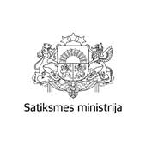
Ar cieņu,

Beatrise Suharževska
Satiksmes ministrijas
Juridiskā departamenta
Tiesību aktu nodaļas juriskonsulte
Tālrunis: +371 67028253
E-pasts: beatrise.suharzevska@sam.gov.lv
www.sam.gov.lv

